امتحان تجريبي لمستوى الرابعة متوسط دورة : 22025023
وزارة التربية الوطنية متوسطة الشهيد صلعة أمحمد – البيض -

اختبار في مادة: العلوم الفيزيائية والتكنولوجيا المدة: ساعة ونصف

الجزء الأول:(12نقطة)

التمرين الأول:(6 نقاط)
- يعتمد المنقبون على محلول حمض كلور الماء (⁻Cl ، ⁺H)من أجل تنقية الذهب من بعض المعادن العالقة به مثل معدن الزنك كما توضحه الوثيقة -1-
- صف مايحدث في هذا التفاعل ؟
بغرض الكشف عن المحلول الشاردي الناتج نأخذ عينتين منه ونضيف
لكل عينة كاشف كما هو مبين في الجدول الموالي :

اسم الكاشف | صيغته الشاردية | الملاحظة | الشاردة التي تم الكشف عنها
هيدروكسيد الصوديوم | (... +...) | راسب أبيض فاتح | ……………………..
…………………… | (Ag⁺ + NO₃⁻) | راسب أبيض يسود في الضوء | ………………………

- أ- أكمل ملأ الجدول ثم أكتب الصيغة الشاردية للمحلول الناتج و استنتج اسمه .
ب- عبر عن هذا التفاعل الحادث بمعادلة كيميائية بالصيغة الشاردية .
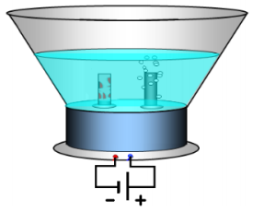
- نضع المحلول الشاردي الناتج سابقا في وعاء التحليل الكهربائي مسرياه من الفحم كما هو مبين في الوثيقة -2- ثم نغلق القاطعة .
- اعتمادا على الوثيقة -2- أجب عما يلي :
2
- سم المسريين 1 و 2
1
- صف مايحدث بجوار المسريين مدعما وصفك بمعادلات كيميائية
- استنتج المعادلة الكيميائية الإجمالية لهذا التفاعل الكيميائي
الوثيقة-2-
التمرين الثاني:(6 نقاط)
- نربط جملة ميكانيكية (S) بواسطة خيط (f) ثم نثبت الخيط في معلاق ربيعة، فيشير مؤشرها الى القيمة 4N الوثيقة -(3)-
- على ماذا تدل هذه القيمة
cm 2N1

- اذكر القوى المؤثرة على الجملة (S) ، و بين نوعها ثم مثلها على الرسم باستعمال السلم :
صفحة 1 من 2

- 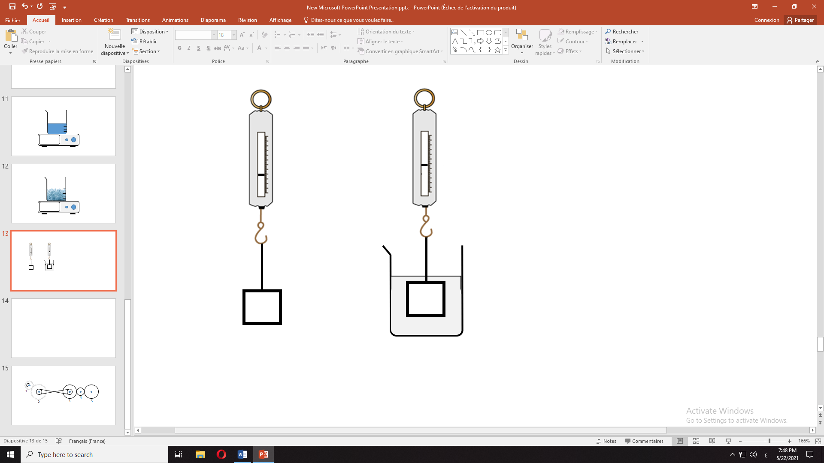أكتب شرطا توازن الجملة .
الوثيقة -3-
الوثيقة -4-
(f)
(S)
سائل
4N
3.5N
(T)
- نغمر الجملة (S) السابقة غمرا كليا في إناء به سائل
كتلته الحجمية ρ = 1000 kg/m³ ،فيشير مؤشر الربيعة
الى القيمة 3.5N الوثيقة -(4)-
- ماذا تمثل القيمة 3.5N.
- احسب شدة قوة دافعة أرخميدس التي يطبقها السائل على الجملة (S).
- احسب حجم الجملة (S) V باعتبار Kg/N 10 = g

الجزء الثاني:(08 نقاط)
الوضعية الإدماجية:
بعد وقوع حريق بمنزل في وسط مدينة قسنطينة، فتحت المصالح المتخصصة من تقنيي شركة سونلغاز، تحقيقا لتحديد أسباب الحريق، فتبين أنه بسبب شرارة كهربائية و كانوا قد استعانوا بمولد للتيار الكهربائي يضم منوبا لإنارة المنزل عند دخوله من أجل التحقيق
- حدد الأسباب المحتملة لظهور الشرارة الكهربائية
- قدم حلولا و نصائحا لهذه المشكلة لتفادي مثل هذه الحوادث الأليمة مستقبلا
- اشرح مبدأ عمل المولد الذي استعان به تقنيو شركة سونلغاز مبرزا أهم مكوناته
- الوثيقة ـــــــــ 5ــــــــــ تبين خصائص التوتر الكهربائي لهذا المولد اعتمادا عليها عين : $U_{max}$و $T$
- للإعانة في أعادة تأهيل المنزل اقترح عليهم مخططا كهربائيا محترما فيه قواعد الأمن حيث يضم: مصباحا، و غسالة بهيكل معدني ، و تلفازا
$$40V /div$$
$$5ms /div$$
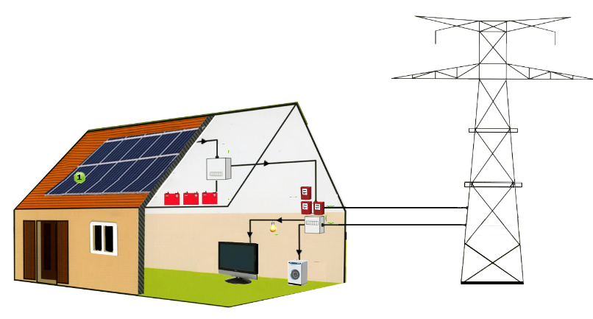

الوثيقة 5

بالتوفيق
صفحة 2 من 2

